实验6-1 比例、求和运算电路实验

一、实验内容及方法步骤
1.反相比例放大电路实验
参照图4.6.2(a)连接电路,确认无误后接通电源。
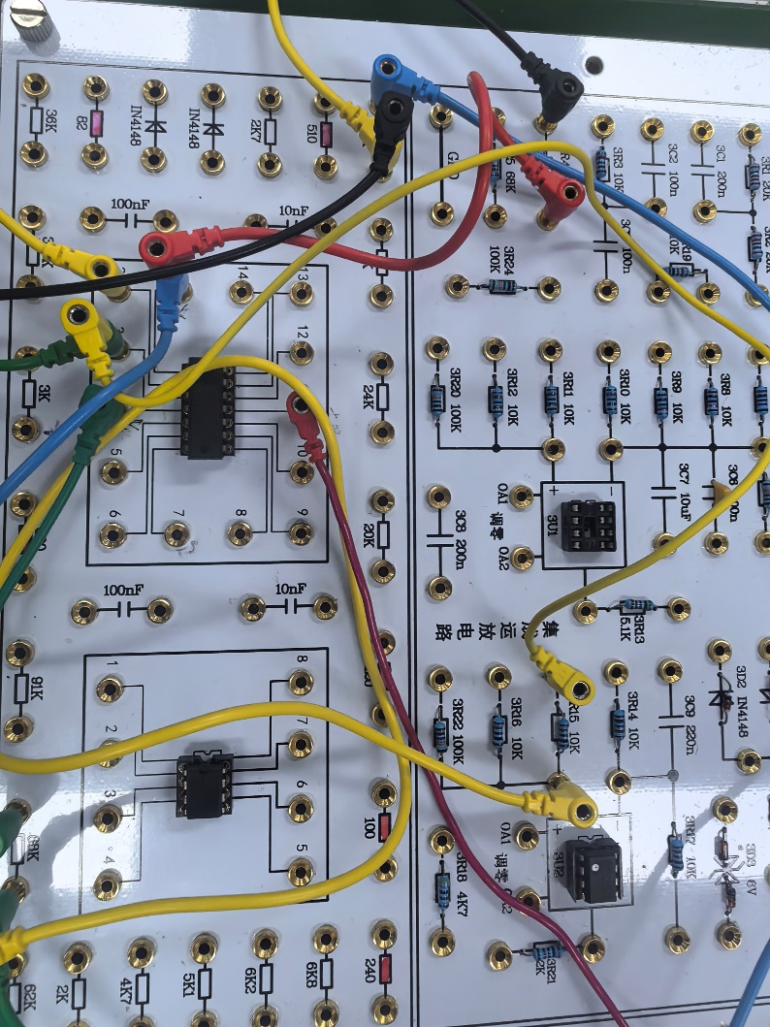
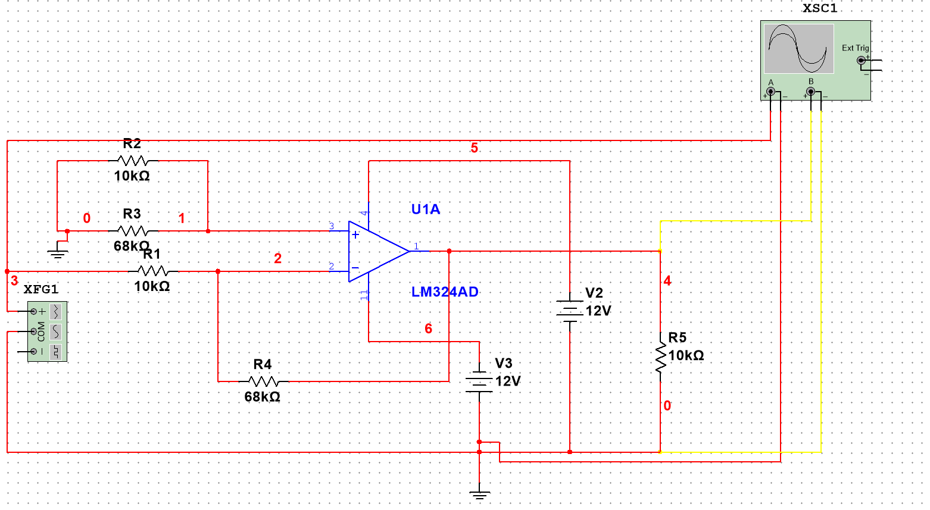
反相比例放大器
首先根据图4.6.2(a)对电路进行定性估算,估算电路的放大倍数及输入、输出电阻值。估算得：Au=-6.8 Ri=10kΩ Ro=0
(1)测量静态工作点
根据表4.6.1中的参数对电路直流工作点进行测量,将结果记入表中,并与仿真结果进行比较。
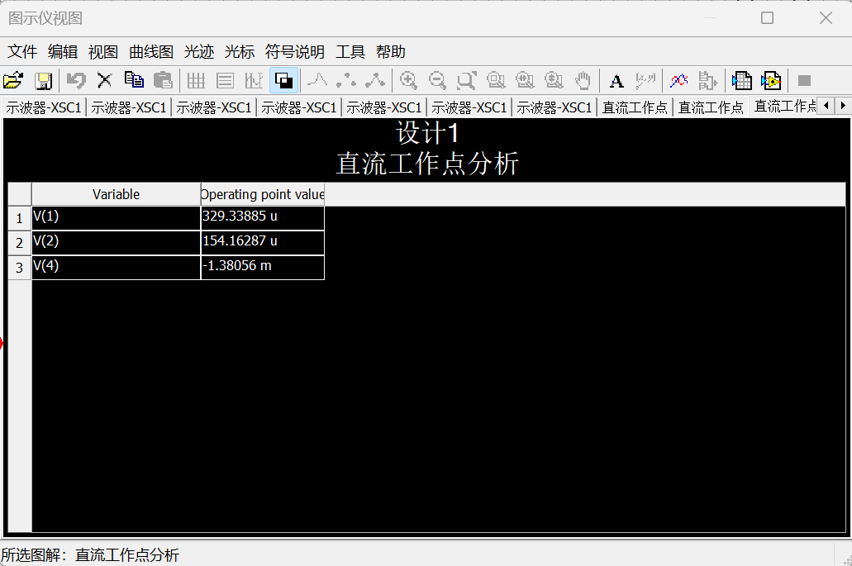
仿真静态工作点分析
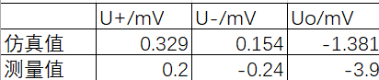
静态工作点实验数据
（2）放大倍数的分析
用信号发生器输出f=1kHz,Ui=100mV的正弦信号加在放大器的输入端,用示波器观察输出波形，注意输入、输出的相位关系,测量输出幅度,计算放大倍数。将结果与仿真和估算的结果进行比较。
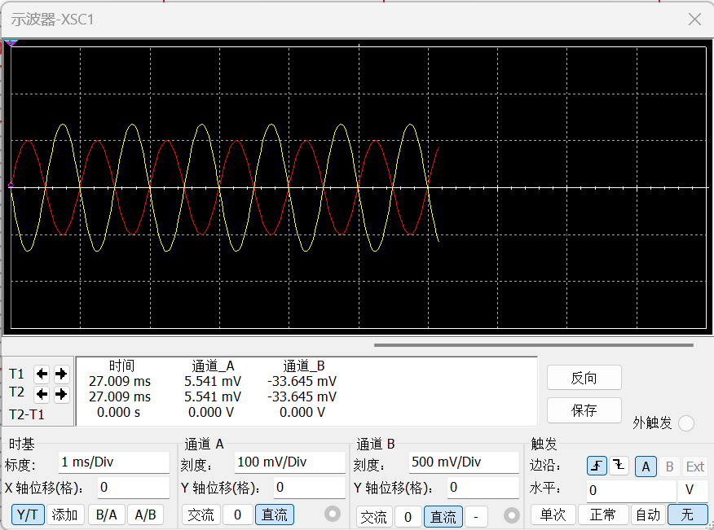
仿真输入输出波形
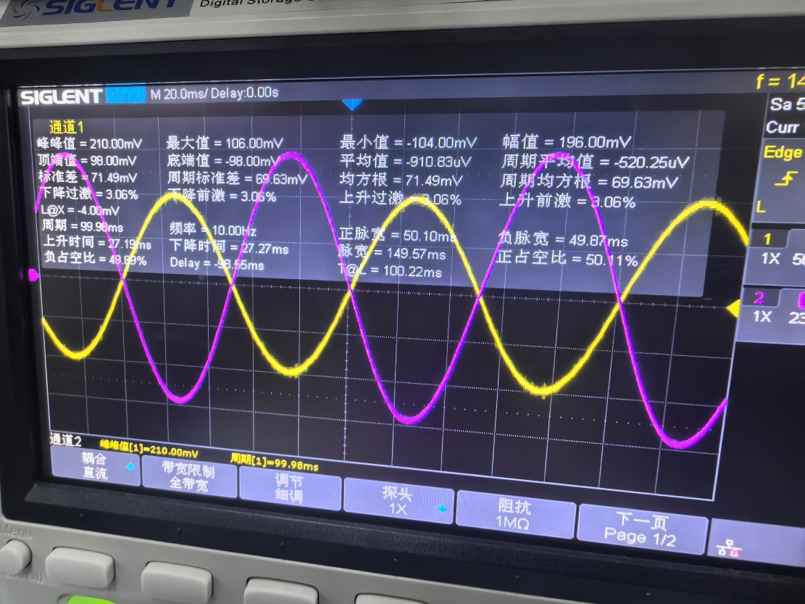
实验测得输入输出波形
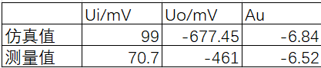
放大倍数分析
如图所示，相位关系：输入与输出电压反相。
（3）输入电阻、输出电阻的测量
在放大器的输入端加入f=1kHz,Ui=100mV的正弦信号,测量输入电阻，测量方法同共发射极放大电路，输出电阻的测量条件与输入电阻相同。
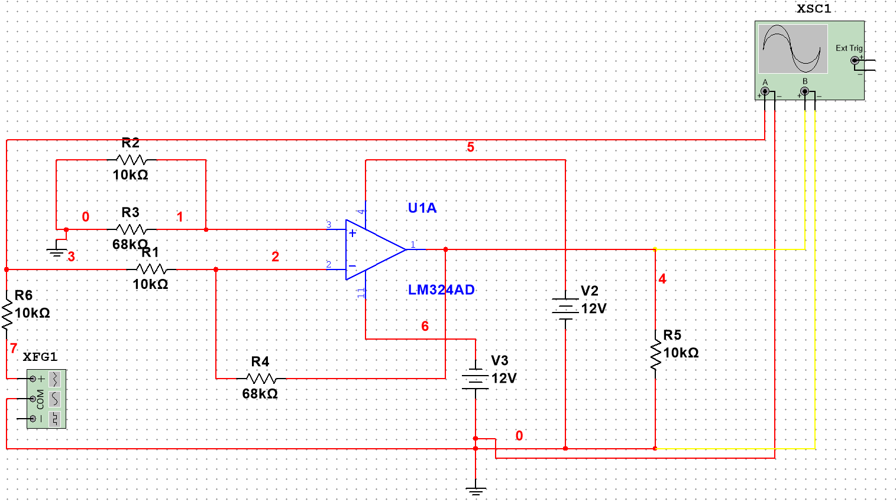
测输入电阻电路图
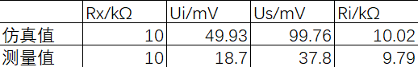
输入电阻的测量
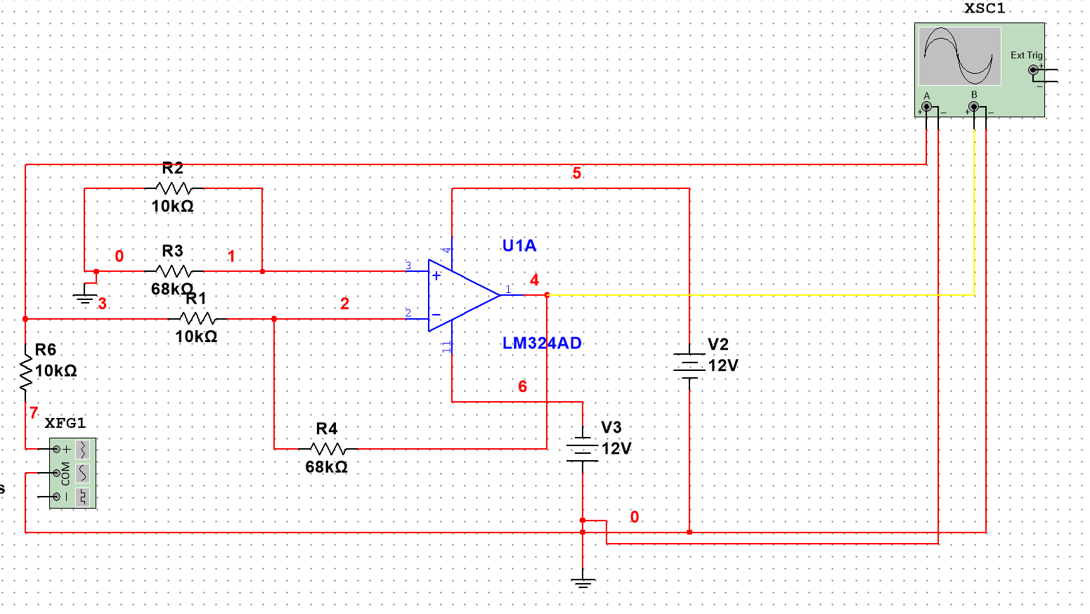
测输出电阻电路图
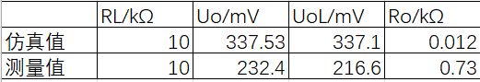
输出电阻的测量

（4）频率特性的分析
在放大器的输入端加入Ui=100mV的正弦信号,改变信号频率,保持Ui=100mV不变,按照表4.6.2中的参数进行测量,将测量结果记入表中。从表中找到使电压放大倍数降为中频段时的0.707倍时的上限频率fH。
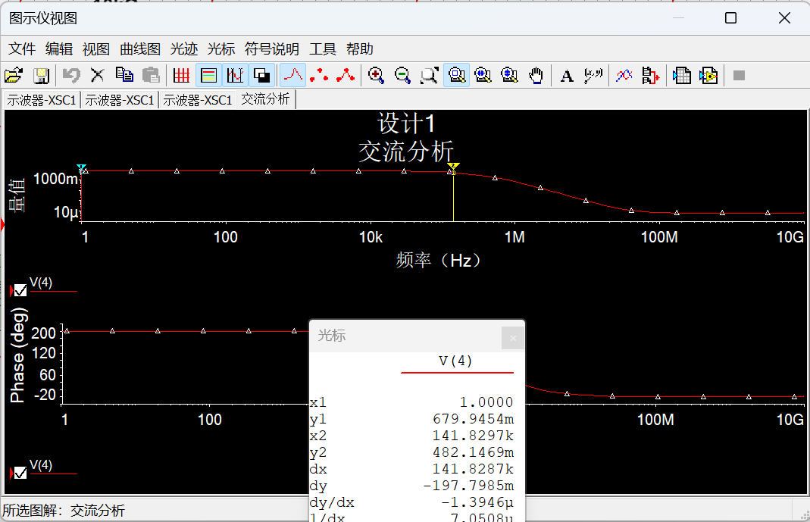
仿真频率特性

仿真测得:fH=141.83kHz
反相放大器的频率特性
实际测得：fH=230kHz

2.同相比例放大电路实验
根据图示连接电路，确认无误后接通电源
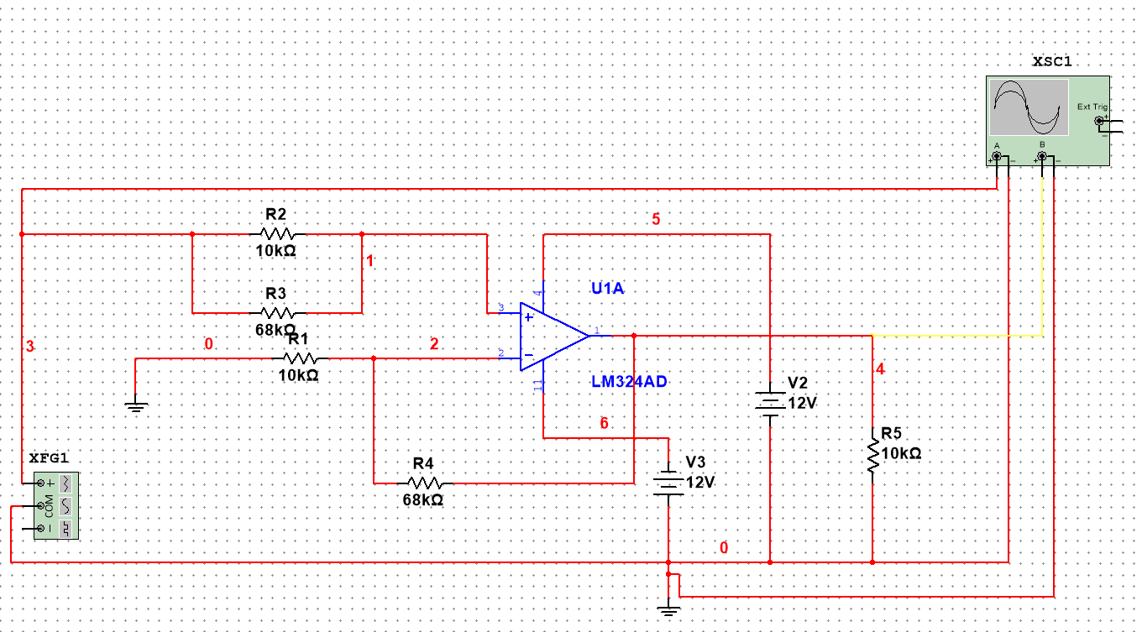
反相比例放大器
首先对电路进行定性估算,估算电路的放大倍数及输入、输出电阻值。
估算得：Au=7.8 Ri=∞ Ro=0
（1）测量静态工作点
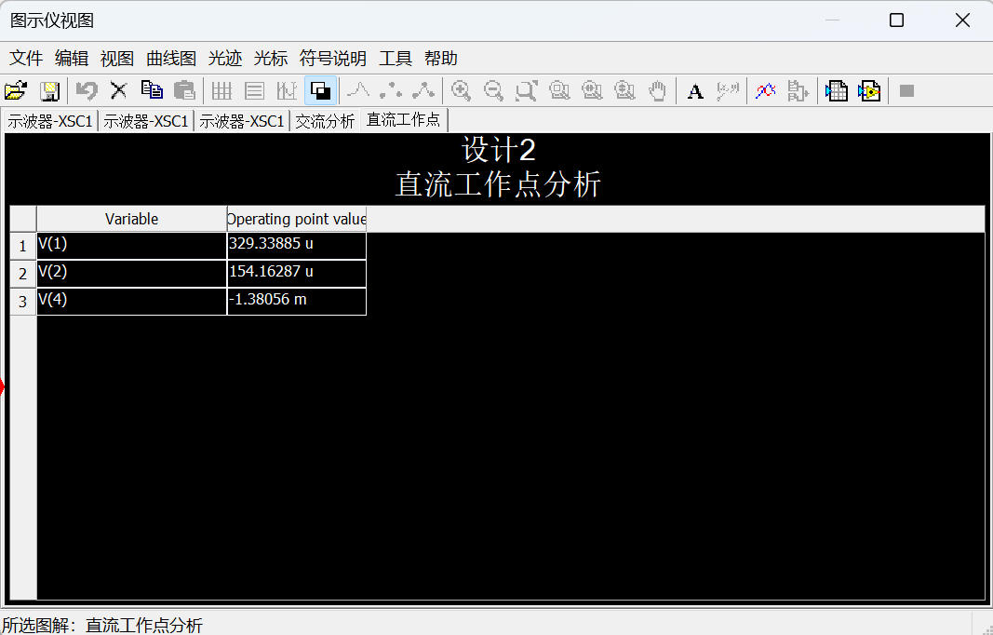
图4.6. 9 仿真静态工作点测量
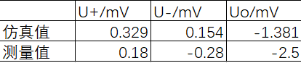
表4.6. 6 静态工作点实验数据
（2）放大倍数的分析
用信号发生器输出f=1kHz,Ui=100mV的正弦信号加在放大器的输入端,用示波器观察输出波形,注意输入、输出的相位关系,测量输出幅度,计算放大倍数。将结果与仿真和估算的结果进行比较。
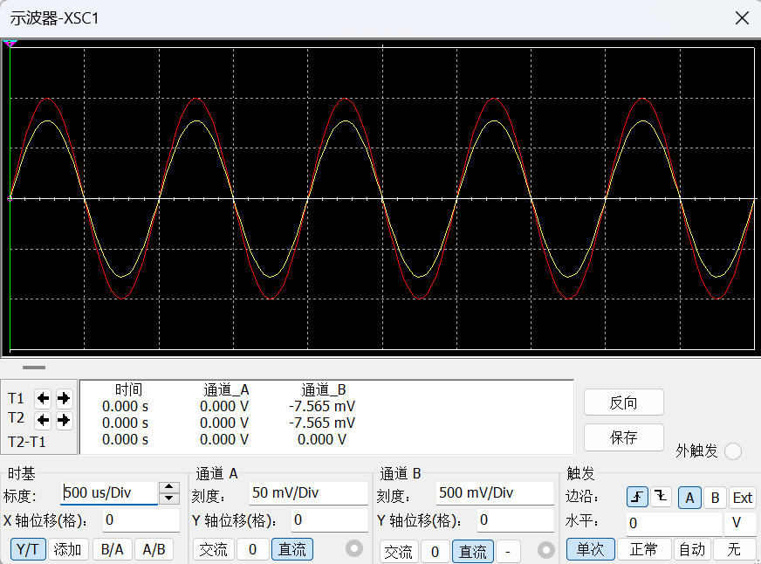
图4.6.10 仿真输入输出波形
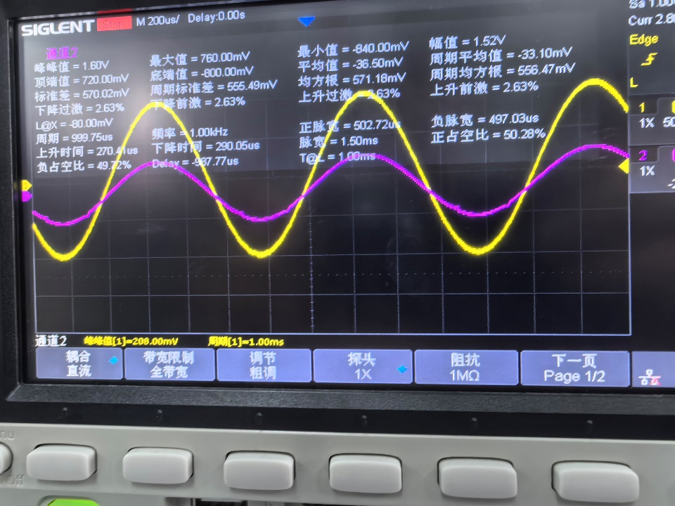
图4.6.11 实验测得输入输出波形
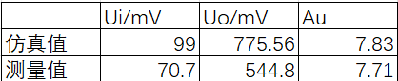
表4.6.7 放大倍数分析
相位关系：输入与输出电压同相。
（3）输入电阻、输出电阻的测量
在放大器的输入端加入f=1kHz,Ui=100mV的正弦信号,测量输入、输出电阻。
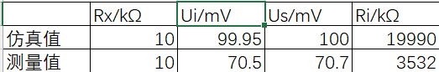
输入电阻的测量
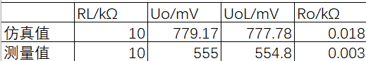
输出电阻的测量
（4）频率特性的分析
在放大器的输入端加入Ui=100mV的正弦信号,改变信号频率,保持Ui=100mV不变,将测量结果记入表中。从表中找到使电压放大倍数降为中频段时的0.707倍时的上限频率fH。
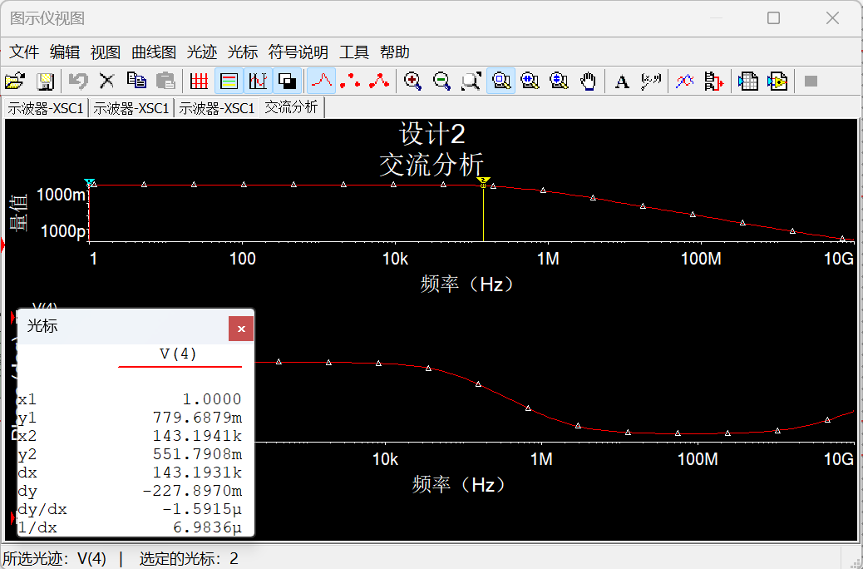
同相放大器仿真频率特性
仿真测得:fH=143.19kHz
实测同相放大器的频率特性
实际测得：fH=220kHz
3.反相求和运算电路实验
根据图4.6.3(a)连接电路,检查无误后接通电源。
在放大器的输入端加入f=10kHz,Ui1=100mV的正弦信号f=1kHz,Ui2= 200mV的方波信号,用示波器观察输出波形,注意输入、输出的相位关系,测量输出幅度,记录输入、输出波形及其幅度,分析输入、输出之间的函数关系,并与仿真和估算的结果进行比较。
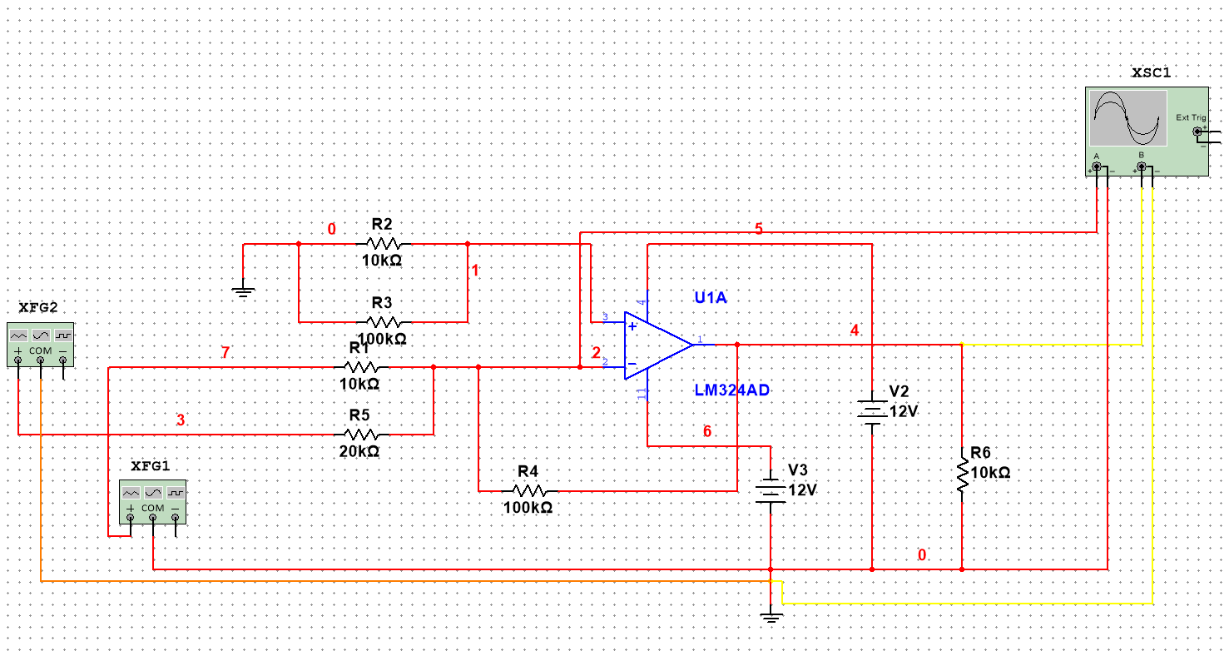
反相求和运算电路仿真图
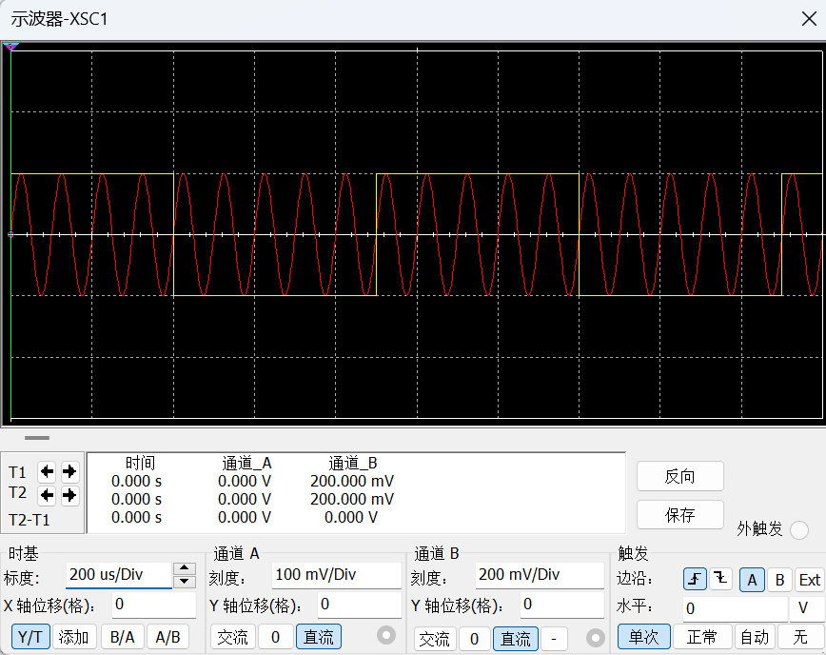
输入仿真

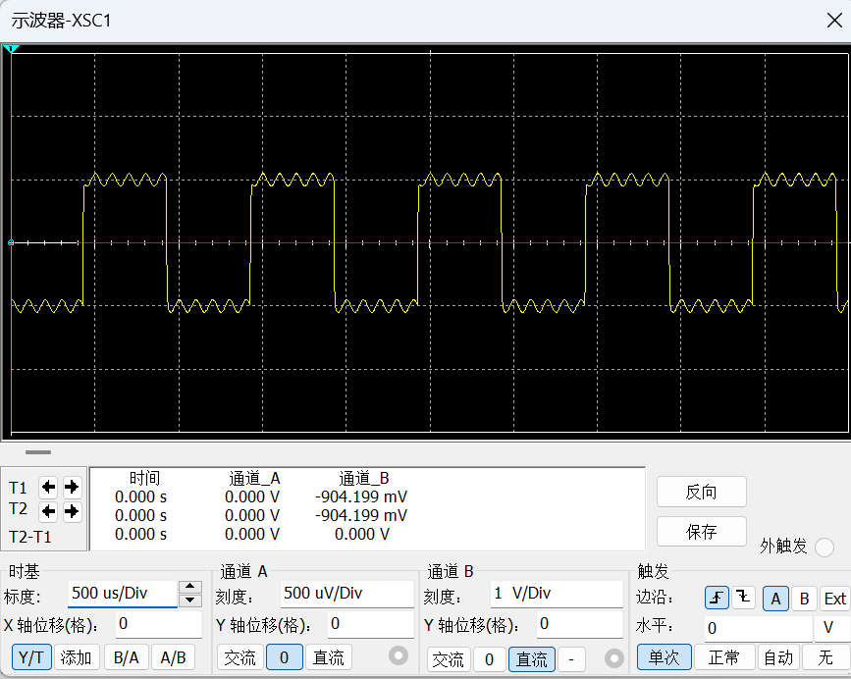
输出仿真

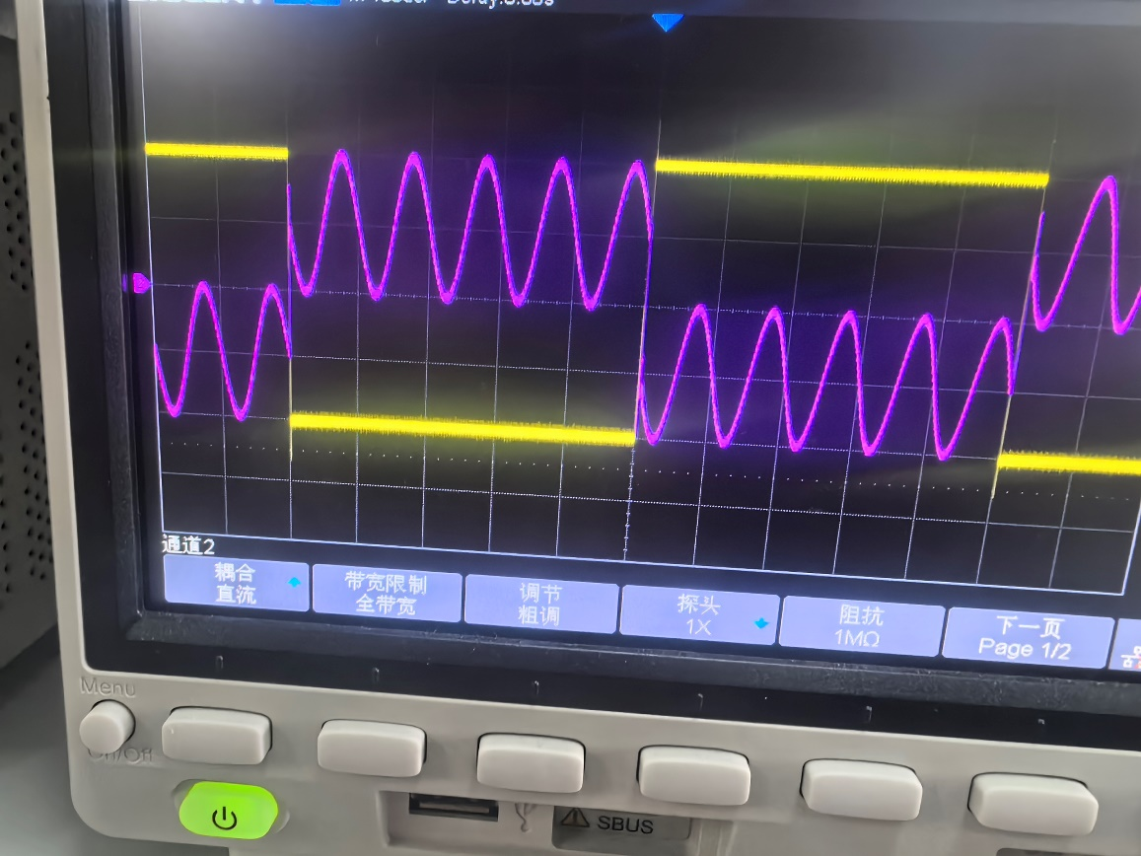
实测输入与输出波形关系（黄色为输入方波，紫色为输出）
输入与输出反相，从测量得输入输出幅度与理论公式$u_{o}=-\frac{R_{f}}{R_{1}}u_{i1}-\frac{R_{f}}{R_{2}}u_{i2}$计算可知，输入输出间的函数关系符合$u_{o}=-\frac{R_{f}}{R_{1}}u_{i1}-\frac{R_{f}}{R_{2}}u_{i2}$。
4.同相求和运算电路实验
根据图4.6.3(b)连接电路,检查无误后接通电源。
在放大器的输入端加入f=10kHz,Ui1=100mV的正弦信号f=1kHz,Ui2= 200mV的方波信号,用示波器观察输出波形,注意输入、输出的相位关系,测量输出幅度,记录输入、输出波形及其幅度,分析输入、输出之间的函数关系,并与仿真和估算的结果进行比较。
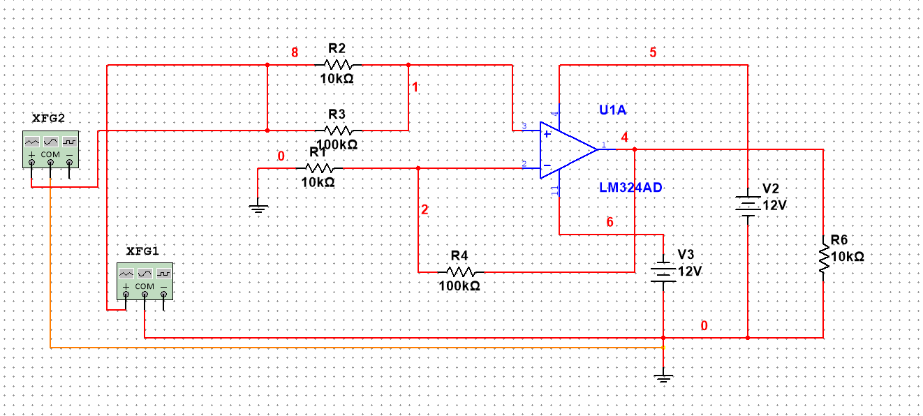
同相求和运算电路仿真图
输入仿真
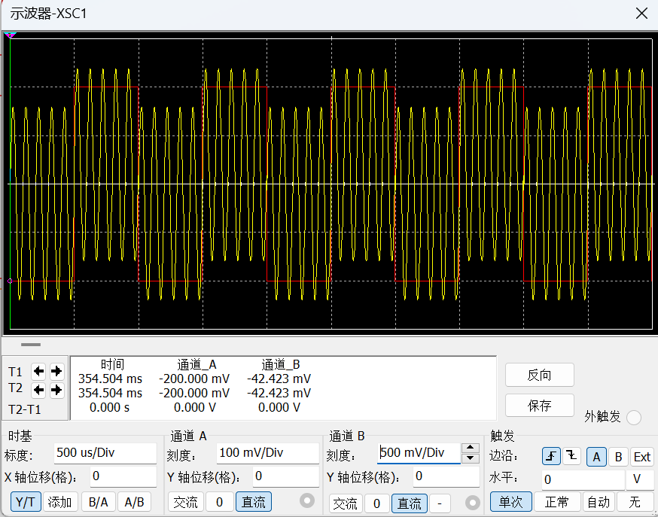
输出仿真

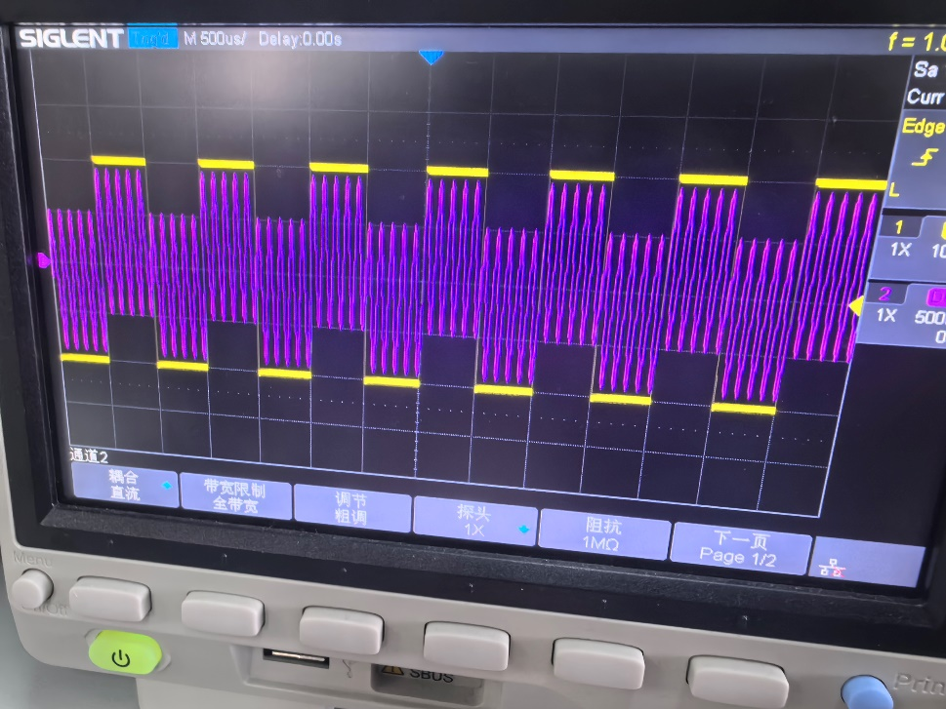
实测输入与输出波形关系（黄色为输入方波，紫色为输出）
输入与输出同相，从测量得输入输出幅度与理论公式$u_{o}=(1+\frac{R_{f}}{R_{1}})\frac{R_{1}R_{2}}{R_{1}+R_{2}}(\frac{u_{i1}}{R_{1}}+\frac{u_{i2}}{R_{2}})$计算可知，输入输出间的函数关系符合$u_{o}=(1+\frac{R_{f}}{R_{1}})\frac{R_{1}R_{2}}{R_{1}+R_{2}}(\frac{u_{i1}}{R_{1}}+\frac{u_{i2}}{R_{2}})$。
5.单运放减法运算（差动）电路实验
参照图4.6.4(a)连接电路,检查无误后接通电源。
在电路输入端加入f=10kHz,Ui1=100mV的正弦信号f=1kHz,Ui2= 200mV的方波信号,用示波器观察输出波形,注意输入、输出的相位关系,测量输出幅度,记录输入、输出波形及其幅度,分析输入、输出之间的函数关系,并与仿真和估算的结果进行比较。
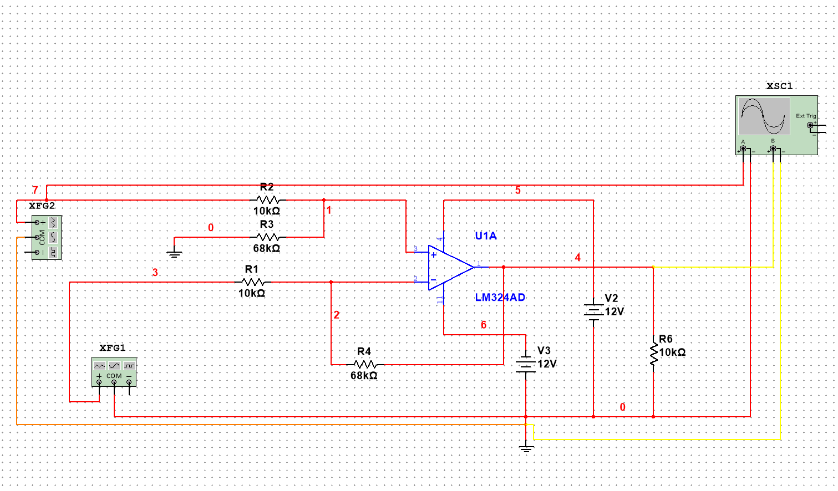
单运放减法运算（差放)电路仿真图
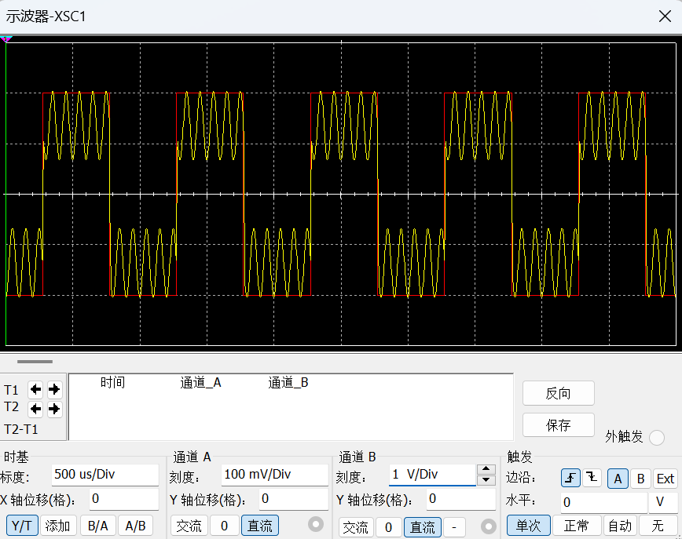
输出仿真

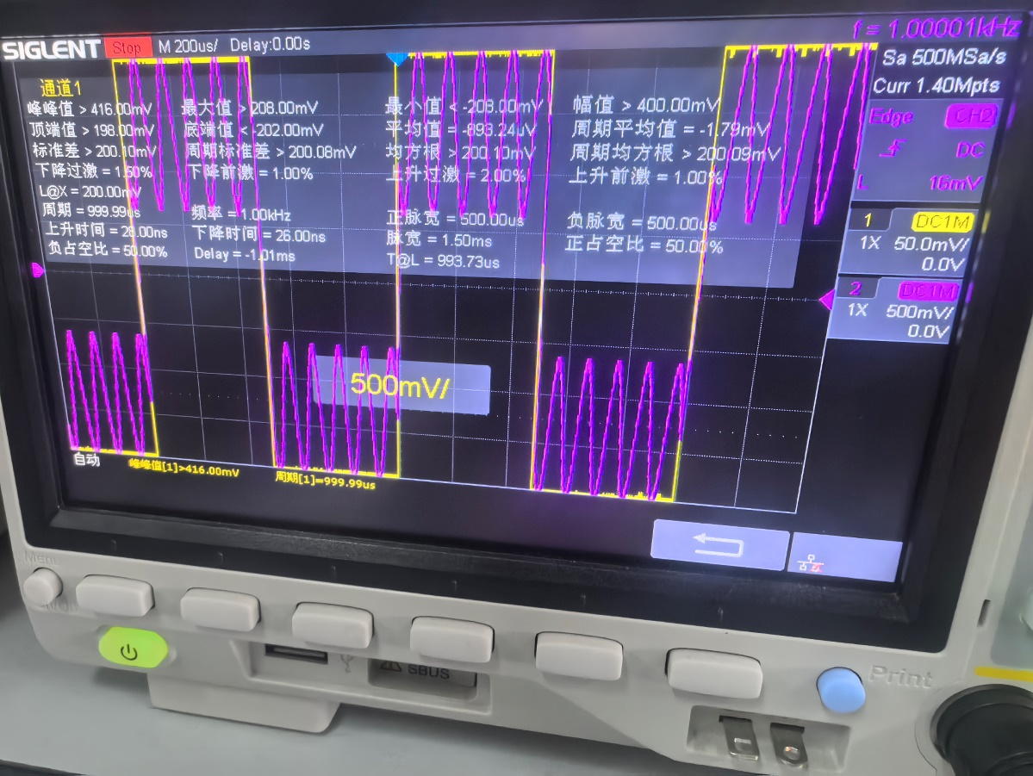
实测输入与输出波形关系（黄色为输入方波，紫色为输出）
从测量得输入输出幅度与理论公式$u_{o}=(1+\frac{R_{f}}{R_{1}})\frac{R_{3}}{R3+R_{2}}ui2-\frac{Rf}{R_{1}}\text{ui}1$计算可知，输入输出间的函数关系符合。
6.双运放减法运算电路实验
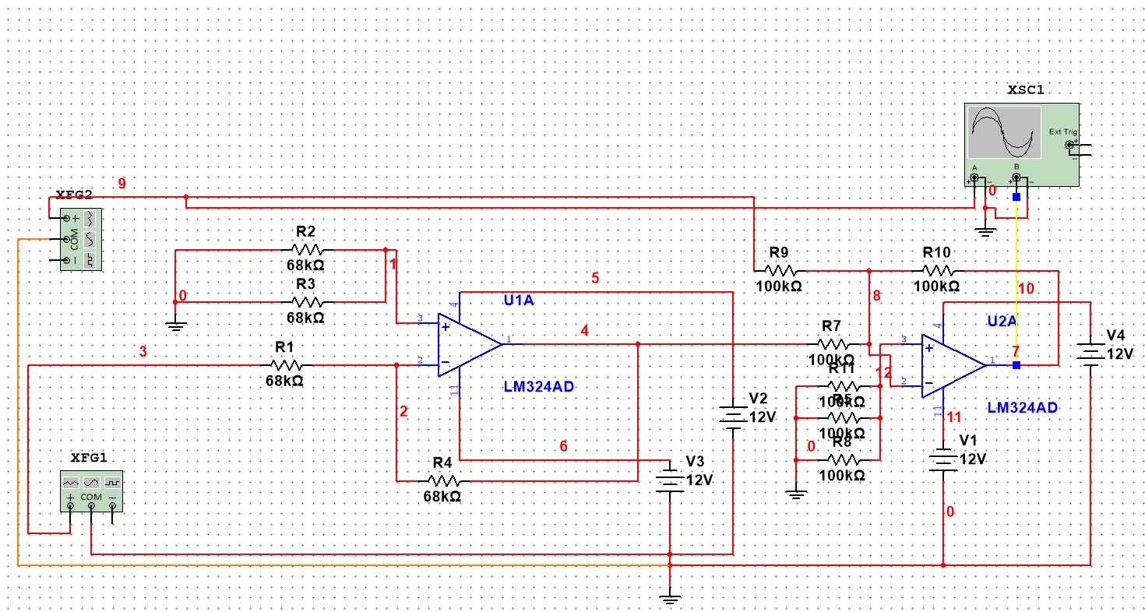
单运放减法运算（差放)电路仿真图
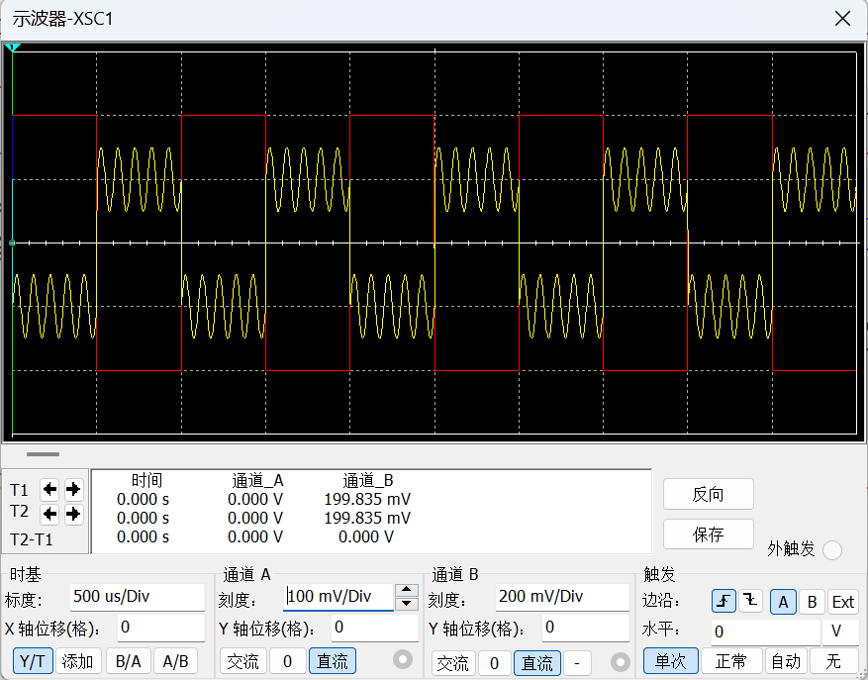
输出仿真
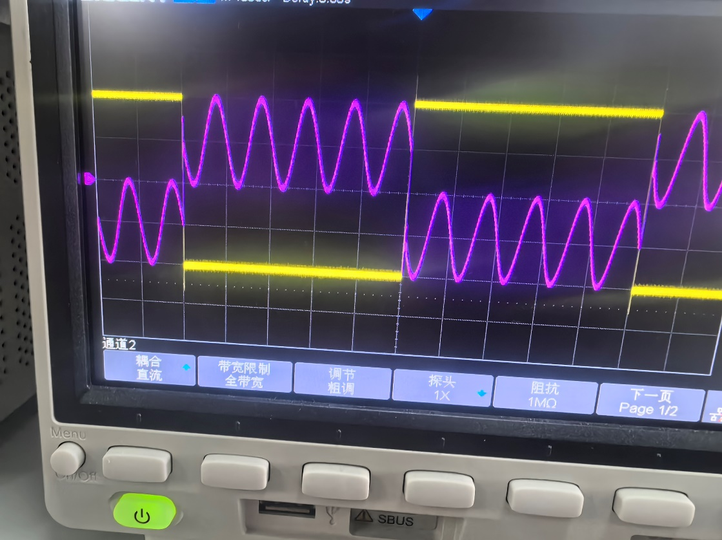
实测输入与输出波形关系（黄色为输入方波，紫色为输出）

二、思考题与总结
1.理想运算放大器的性能指标有哪些?
开环差模增益Aud，理想运放Aud≈∞；差模输入电阻Rid，理想运放Rid≈∞；输出电阻Ro，理想运放Ro≈0；共模抑制比KCMR，理想运放KCMR≈∞；开环增益带宽，理想运放的开环增益带宽为无穷大。
2.在图4.6.2所示的电路中,流经电阻Rp，的电流为零,在该电阻上不会产生压降，因此电路的放大倍数与该电阻无关,实验电阻Rp可以省去,这种说法正确吗?为什么?
不正确。Rp实际是平衡电阻，核心作用包括两方面：一是保障输入阻抗匹配，二是减小输入电流失调。其阻值需等于反相输入端各电阻的并联值。
从电路工作特性来看，高频场景下，为实现输入端阻抗对称，接地的同相输入端必须接入该平衡电阻；从偏置电流适配角度而言，由于运放输入端存在偏置电流，设置Rp可使同相端与反相端的输入阻抗保持相等，进而让两端的偏置电流产生的压降大小一致，最终实现压降相互抵消，避免因偏置电流差异引入额外误差。
3.比例放大电路的带负载能力很强，体现在何处?
理想比例放大电路输出电阻为0，空载输出电压全部加在负载上，带负载能力是指在负载变化时，负载上的输出电压是否稳定，因此当负载变化时，输出电压基本保持不变。
4.比例放大电路的精度与哪些因素有关?
开环放大倍数，分析时用到的“虚短”“虚断”都是在增益无限大时成立的，放大倍数越大，精度越高；与电阻精度有关，比例放大电路的放大比例与电阻阻值有关；还与信号源有关。
5.为什么不需要分析比例放大电路的下限截止频率?
无论是仿真结果还是实际实验数据，都能观察到：电路的下限截止频率趋近于 0，其带宽大致等于上限截止频率。经分析可知，信号频率较低时，耦合电容对信号的阻碍作用会更为突出；而当频率升高后，三极管的结电容对信号的阻碍效应则会变得明显。由于比例放大电路的结构中并未设置耦合电容，因此在低频段不会受到电容的阻碍作用，基于这一特性，无需对比例放大电路的下限截止频率进行专门分析。
6.反相求和电路与反相放大电路在电路结构和运算函数关系上有何异同?有何规律可循?
在电路结构上，异：反相求和电路有多个输入，放大电路只有一个输入；同：两个电路都有平衡电阻（但平衡电阻的阻值不同），都从反相输入端输入信号。
在函数关系上，反相求和电路可以看作反相比例放大电路相加，可由叠加定理求得。
7.同相求和电路与同相放大电路在电路结构和比例系数上有何异同?有何规律可循?
在电路结构上，异：同相求和电路有多个输入，放大电路只有一个输入；同：两个电路都有平衡电阻（但平衡电阻的阻值不同），都从同相输入端输入信号。
在函数关系上，同相求和电路可以看作同相比例放大电路相加，可由叠加定理求得。
8.整理实验数据,将实验过程中的所有实验数据与理论计算数据、仿真数据进行比较,分析产生误差的原因。
理论计算数据与仿真数据和实际测量数据都存在误差，主要原因可能有：芯片内各运放存在差异；实验室器件导线损坏，接触不良,示波器信号源等设备问题等原因；测量、读数和计算时产生的误差。
9.总结各个实验电路的特点及异同点。
反相比例运算放大电路以及反相求和运算电路的输出均与输入反相，同相比例运算放大电路以及同相求和运算电路的输入与输出同相。求和电路可以看作是相应的比例放大电路的叠加，运用叠加定理求得，同时各个电路的分析都以深度负反馈时线性运放电路的“虚短”和“虚断”的特点为基础。

三、实验心得体会
1.在实验中使用LM324运算放大器，其中有四个运放，连接电路时要注意每个引脚所对应的端口，记得接入+12V和-12V的直流电源。
2.示波器显示不出波形，可能是电路器件接触不良，也有可能是示波器线和示波器设备的问题，在实验中我通过更换示波器线以及更换示波器设备，显示出正确波形。
3.在开始实验测量静态工作点没有读数，检查电路后，发现直流电源损坏，更换设备箱并且将直流电源正确接入芯片后，获得正确的读数。
4.由运算放大器构成的运算电路，实际上是利用运放在线性应用时具有“虚短”“虚断”的特点，通过调节电路的负反馈深度，实现特定的电路功能。
5.通过搭建正、反相比例，求和，单双运放减电路，理解了构建电路的原理。微分、积分电路也是在其基础上构建的，以及构建一个输出非正弦波形的电路。明白了怎么构建一个电路以达到实际的输出目标，进一步学习了电路的设计思路。
6.在实验箱搭建电路板时，由于线多且杂，可在连接电路是用颜色区分电路的各个部分，防止在更换电路时出错，出现问题也更易于检查电路。

